МКОУ «Ахмедкентская средняя общеобразовательная школа»

Урок Мужества
«Битва
за Москву»

Мероприятие проведено 6.12.2019г.
Подготовил: учитель истории
Шахбанов М.М.

2019 год

Цель: содействовать воспитанию патриотизма, гражданственности, гордости за свою Родину и ее защитников, гражданского самосознания и гражданской ответственности учащихся.
Задачи:
Изучение основных событий Великой отечественной войны; Битвы за Москву;
Изучение прозы и поэзии и Битве за Москву и ее участников;
Изучение истории своей семьи, своей малой родины и государства;
Обеспечение информационной, технической поддержки мероприятия;
Совершенствование форм и методов воспитательной деятельности ОУ;
Создание образовательной и воспитательной среды, способствующей развитию творческого потенциала личности учащихся;
Активное применение проектных и интерактивных технологий обучения и воспитания с целью развития индивидуально-образовательной траектории учащихся;
Развитие общих учебных и коммуникативных умений и навыков (анализ, синтез, постановка целей и пр.) учащихся.
Методы:
теоретические: анализ исторической литературы, нормативно-правовых
источников и литературных и поэтических произведений;
эмпирические: изучение исторического прошлого и настоящего своей страны, беседы, изучение письменных и вещественных источников, принадлежащих семье, наблюдение, тестирование;
статистические: математическая и статистическая обработка данных, методы моделирования и проектирования.
Оформление и оборудование: картины с изображением Великой Отечественной войны, рисунки ребят, портреты героев, фотографии родственников, участвовавших в боевых действиях, компьютер, проектор, видео и аудиоматериалы.
Битва за Москву! (Урок мужества).
Вступительное слова учителя.
Звучит музыка: песня «Священная Война» стихи поэта В. И. Лебедева-Кумача, музыка композитора А. В. Александрова.
Ученик: Зловещие языки пламени, рвущиеся ввысь и испепеляющие все, что встает на их пути. Искаженные ужасом лица женщин, прижимающие насмерть перепуганных детей. Душераздирающие стоны раненых. Грохот орудий. Свист пуль. Всюду боль, грязь, ненависть и смерть. Все это и есть война. Самое страшное, что может случиться в судьбе человека и всей страны.
Запись сообщения Ю. Левитана о нападении фашистской Германии на СССР.
Ученик: С началом Великой Отечественной войны именно Юрий Левитан зачитал по радио сообщение о нападении фашистской Германии на СССР, а затем долгие четыре военных года зачитывал сводки Совинформбюро о положении на фронте. (Аля)
Ученик: Еще в начале войны у фашистского министра пропаганды Геббельса появилась идея о том, что именно Левитан должен зачитать по радио сообщение о победе Германии в войне с Советским Союзом. Последовало поручение руководству СС организовать захват диктора, за голову которого было обещано 250 тысяч марок. Имеются сведения, что Гитлер считал Левитана врагом рейха № 1 и настаивал на его скорейшем уничтожении.
Ученик: 1418 дней и ночей продолжалась Великая Отечественная война. Более 27 миллионов жизней унесла она. Язык цифр скуп. Но все таки вслушайтесь и представьте… Если бы мы посвятили каждой жертве по одной минуте молчания, то нам пришлось бы молчать 27 миллионов минут, это 40 с лишним лет поминальных мгновений. Среди живых не осталось тогда ни одного человека, который не ведал горечи потери.
Ученик: Каких имён нет на могильных плитах,
Их всех племён оставили сыны.
Нас 20 миллионов незабытых,
Убитых, не вернувшихся с войны. (Р. Гамзатов)
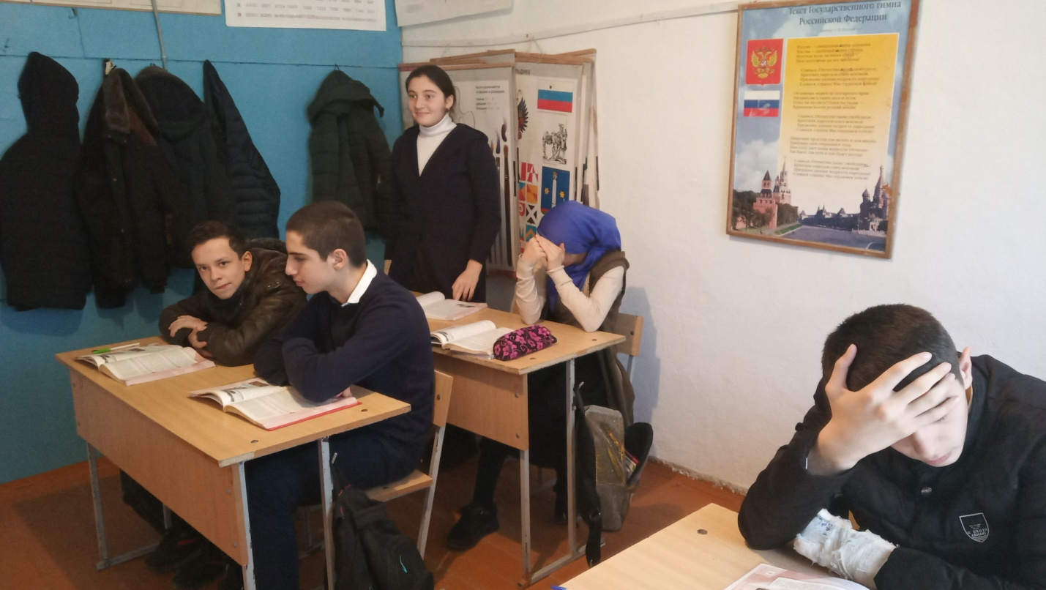
Ученик: Много горя пришлось пережить нашему народу во время войны 1941-1945 годов. До самой Москвы с боями отступала наша армия. Тогда зимой 1941 года, в подмосковных полях, решалась судьба народа, Отечества.
«Эту битву проиграть нельзя» - так думали все. Население довоенной Москвы (на 26 марта 1941 года) составляло 4 миллиона 215 тысяч людей. После прорыва и эвакуации в городе осталось два с половиной миллиона…
Видеоматериал о Московской битве.
Ученик: 30 сентября 2-я танковая группа под командованием генерала Гудериана перешла в наступление на Москву. Операция по захвату столицы - «Тайфун» началась. Немецкие войска сильно превосходили советские как количеством людей, так и вооружением. 2 октября перешли в наступление две другие танковые группировки. Советские войска стали отступать к Москве.
Ученик: Согласно секретной директиве №35 от 6 сентября 1941 года, население столицы подлежало полному истреблению. Гитлер планировал провести парад на Красной площади 7 ноября, перезимовать в Москве, а весной двинуться на восток.
Ребята как Вы думаете, а что же должно было стать со столицей?
Ученик: Её планировали сначала взорвать, превратив в гигантский бассейн «Москва». И в честь немецкого оружия на берегу должна была встать гордая стена из красного гранита, которая венчала бы волю победителя и приводила в трепет народы. Многие тонны этого камня для этого уже были доставлены под Москву. Но русский народ распорядился по-своему.
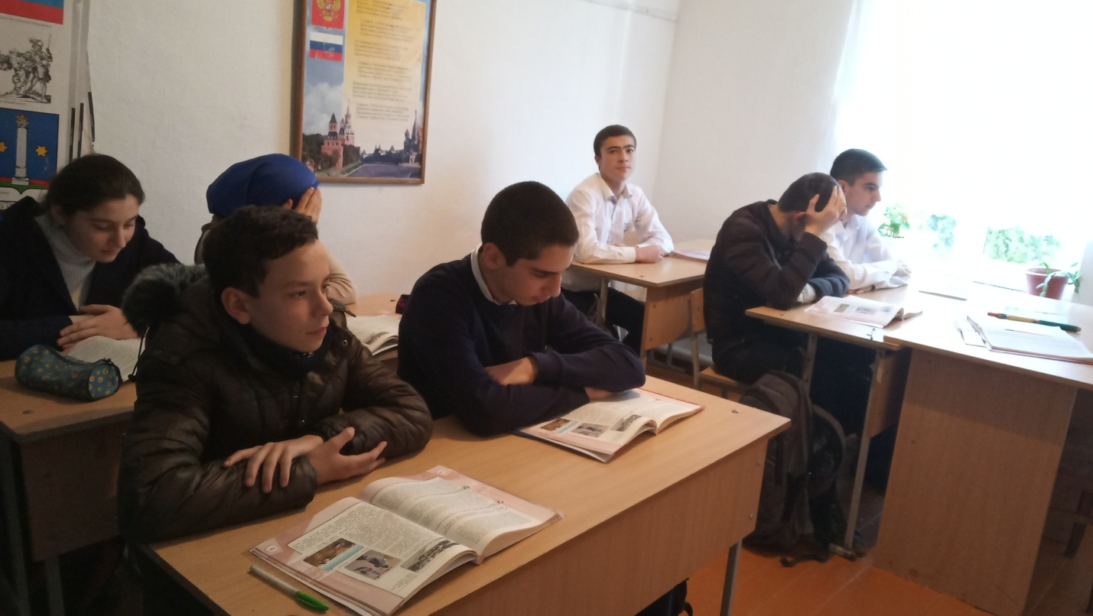
Ученик: По планам немецкого командования уничтожение Москвы должно было начаться с воздуха. Вражеская авиация предприняла первый налет на Москву в ночь на 22 июля. С этого момента по 22 декабря 1941 года было 122 налета. Основную роль в противовоздушной обороне города играли летчики и зенитчики Московского корпусного района противовоздушной обороны. Они перехватывали вражеские самолеты на подступах к городу, уничтожали их или вынуждали вернуться на свои аэродромы. Около 1300 фашистских самолетов были уничтожены под Москвой. Только немногим удалось прорваться в город.
Ученик: До последнего патрона бились в воздушных схватках наши летчики-истребители. С первых дней войны летчик-истребитель Виктор Талалихин охранял столицу от налетов вражеской авиации.7 августа 1941 года он одним из первых в истории Великой Отечественной войны совершил ночной таран, сбив фашистский бомбардировщик, за что был удостоен звания Героя Советского Союза. А 27 октября того же года он погиб смертью храбрых на 43-м километре от Москвы, недалеко от Подольска.
Ученик:
Штыки от стужи побелели,
Снега мерцали синевой.
Мы, в первый раз надев шинели,
Сурово бились под Москвой.
Безусые, почти что дети,
Мы знали в яростный тот год,
Что вместо нас никто на свете
За этот город не умрет.
Ученик: Под Москвой воевал и советский поэт Алексей Сурков. С самого начала войны и до ее конца он был в действующей армии. На войне талант поэта развернулся с особой силой. Его жестковатые, отчетливые, скупые на детали фронтовые стихи закаляли сердца бойцов, вооружая их непримиримой ненавистью к врагу. Слова "Смелого пуля боится, смелого штык не берет" стали распространенным солдатским афоризмом, звучавшим иногда в приказах командиров перед атакой.
Однажды поэт Алексей Сурков, выходя из вражеского окружения, попал... на минное поле. Это было действительно "до смерти четыре шага", даже меньше... После всех испытаний, промерзший, усталый, в шинели, посеченной осколками, Сурков всю оставшуюся ночь просидел над своим блокнотом в землянке, у солдатской железной печурки. Он написал письмо жене и сочинил ей на память стихи. Они так бы и остались частью письма, если бы не композитор Константин Листов, заглянувший во фронтовую редакцию. Сурков отдал ему записанные строчки, основанные на пережитом душевном состоянии поэта, не надеясь, что из этого лирического стихотворения что-то выйдет, но стихи стали любимой народом песней "В землянке".
Так рожденная зимой 1941 года в битве под Москвой, песня распространилась по всем фронтам.
Звучит песня "В землянке» в исполнении ученицы.
Ученик: Поэзия Великой Отечественной войны – поэзия мужества. Поэты и писатели Москвы с первых дней войны воевали в действующей армии не только оружием, но и словом уничтожая врага. Они ушли на войну со школьной скамьи, из студенческих общежитий в июне 1941 года. Но не всем суждено было вернуться в победный май 45-го.
Николай Майоров родился в семье рабочего, после окончания школы поступил на исторический факультет МГУ. Летом 1941 года вместе с другими московскими студентами участвовал в сооружении оборонительных линий под Ельней. В октябре добровольцем ушел на фронт.
Михаил Луконин в июле 1941 года ушел в дивизию народного ополчения Москвы и до конца войны был на фронте.
Поэт Павел Коган. В боях за Москву Павел встретил последний день своей жизни, а ему было всего 24 года! В полный рост пошел он на пули, так же как в полный рост шел он по жизни.
Семен Гудзенко молодой поэт, студент московского Института философии, литературы и истории ушел добровольцем на фронт и не вернулся…. В записных книжках солдата Гудзенко запись: «Ранен. В живот. На минуту теряю сознание. Больше всего боялся раны в живот. Пусть бы в руку, ногу, плечо. Ходить не могу. Везут в санях». Вот что поэт пишет про атаку:
Разрыв –
и умирает друг
И значит, смерть проходит мимо.
Сейчас настанет мой черед
За мной одним идет пехота
Будь проклят
сорок первый год…
Ученик: Гитлер планировал провести 7 ноября парад на Красной площади. Да, 7 ноября на Красной площади состоялся парад – но парад советских войск, в честь 24-й годовщины Октябрьской революции. Военный парад готовили в условиях такой строгой секретности, что он стал полной неожиданностью для всех, в том числе и для немецкого командования. Советские солдаты маршировали вдоль Кремлёвской стены, мимо Мавзолея и стоящего на его трибуне Сталина.
Видеохроника парада на Красной площади 7 ноября 1941 года.
Ученик: Верховный Главнокомандующий произнёс речь, обращаясь к защитникам Москвы и всему народу: «…Война, которую вы ведёте, есть война освободительная, война справедливая. Пусть вдохновляет вас в этой войне мужественный образ наших великих предков – Александра Невского, Дмитрия Донского, Кузьмы Минина, Дмитрия Пожарского, Александра Суворова, Михаила Кутузова!» Часть войск прямо с парада направлялась на фронт, на передовые позиции.
Ученик: В боях под Москвой особое упорство и мужество проявили воины легендарной 316-ой стрелковой дивизии, командиром которой был назначен генерал-майор Иван Васильевич Панфилов.
Бой у разъезда Дубосеково. Он длился несколько часов, 28 героев-панфиловцев шагнули в бессмертие. 28 против 50 танков. Известны слова политрука Клочкова: «Велика Россия, а отступать некуда: позади Москва!» Сжимая последнюю связку гранат, он шагнул к танку, подбил его, но сам погиб. Указом президиума Верховного совета СССР от 24 июля 1942 г. 28 бойцам было присвоено звание героев СССР. У разъезда Дубосеково отважным воинам установлен памятник. На мраморной доске выгравированы имена героев.
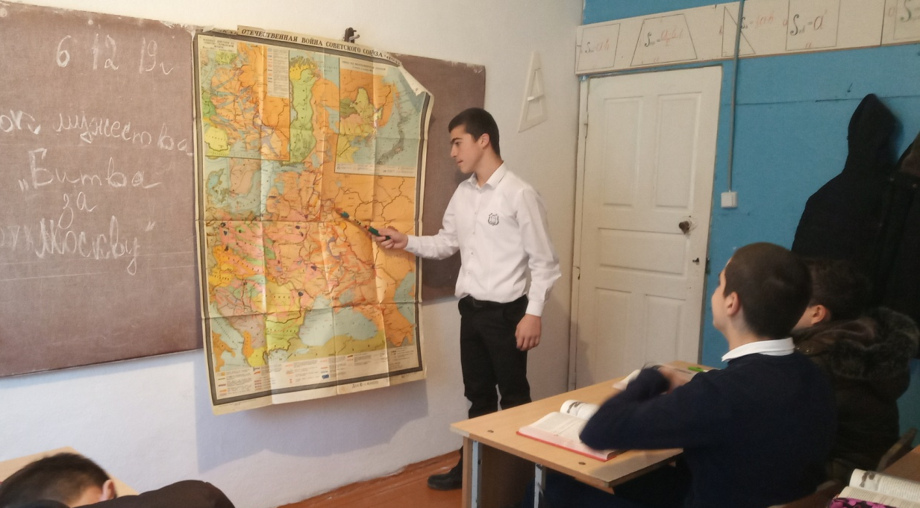
Ученик:
Кружилась в поле злая осень,
Шумела поздняя листва.
Их было только двадцать восемь,
А за спиной была Москва.
На них чудовища стальные
Ползли, сжимая, там и тут. (Катя)
"Так защитим Москву, родные!"
- Сказал гвардейцам политрук.
Летят бутылки и гранаты,
Последний бой всегда суров.
"Так за Москву, за нас, ребята!".
- Последний раз кричит Клочков.
Не пропустили вражьих танков
Герои Родины своей.
В сырой земле лежат останки,
Лежат тела богатырей.
Кружилась в поле злая осень,
Опала поздняя листва.
Их было только двадцать восемь,
А за спиной была Москва.
Звучит песня «Моя Москва», авторы поэт М. Лисянский, композитор И. Дунаевский.
Ученик: Эти знакомые всем слова из знаменитой песни посвящены героическим защитникам Москвы, где суровой осенью 1941 года был остановлен враг. Отсюда его погнали обратно, прочь от нашей столицы. Эта песня стала Гимном великому городу-герою, памятником великого мужества.
Ученик: В боях под Москвой героически сражались не только взрослые, но и дети, наши ровесники.
Лиду Матвееву война застала в селе Иваново Рузского района Подмосковья. Фашисты подходили к селу, а в это время с другой стороны в Иваново на полном ходу влетели два советских танка-разведчика.
Из открытых люков показались старшина Иван Мороз и сержант Алексей Сенцов. Вдруг навстречу танкам бросилась девочка. Это была Лида. Размахивая цветастым платком, и показывая на крутой спуск в овраг, она кричала: «Уходите, там немцы!». Быстро захлопнулись люки, и, на ходу обстреливая врагов, танкисты оставили село. Лиде не удалось скрыться – она была схвачена фашистами и казнена.
Ученик: Один немецкий солдат написал в своём дневнике: « Мы никогда не победим русских, потому что даже дети у них сражаются и погибают как герои».
Ученик: Под Москвой для немцев начались дни величайших испытаний. Боевой дух германских солдат заметно падал. Немецкий ефрейтор писал из под Москвы: «Мы шагаем по немецким трупам и оставляем в снежных сугробах своих раненых. Сегодня мы шагаем по трупам тех, кто пал впереди, завтра мы станем трупами, и нас также раздавят орудия и гусеницы».
Ученица рассказывает о подвиге Зои Космодемьянской.
Ученик: 5-6 декабря советские войска под Москвой перешли в контрнаступление. В ходе декабрьского наступления было разбито 38 дивизий фашистов, из них 11 танковых. За месяцы сражения Германия понесла такие потери, которых ещё не знала: более 500 тысяч человек, 1300 танков, 2500 орудий.
Ученик: К началу января 1942 г. враг был отброшен от Москвы на 100-150 км. Непосредственная угроза Москве была устранена. Окончательно был развеян миф о «молниеносной войне» против СССР, потерпел крах план «Тайфун».
Ученик: Битва под Москвой закончилась 20 апреля 1942 года. Победа способствовала подъёму морального духа: все увидели, что фашистов можно бить, а значит, их можно победить! Укрепилась уверенность в Победе, той, единственной, «одной на всех».
Учитель: Потом был Сталинград. Новая победа, которая далась большой кровью, но решила исход этой войны. Битва на Курской дуге, снятие блокады Ленинграда. Именно мужество и патриотизм советских солдат помогли им с победой дойти до Берлина и водрузить ЗНАМЯ ПОБЕДЫ над Рейхстагом.
Ученик: Мы можем вспоминать битвы, которые имели решающее значение, но решающее значение в них имели люди.
Ученик: После войны в своей книге выдающийся полководец Великой отечественной войны Георгий Константинович Жуков писал: «Когда меня спрашивают, что больше всего запомнилось из минувшей войны, я всегда отвечаю: «Битва за Москву». Выражая глубокую благодарность всем участникам битвы за Москву, оставшимся в живых, я склоняю голову перед светлой памятью тех, кто стоял насмерть, но не пропустил врага к сердцу нашей Родины, её столице, городу-герою Москве. Мы все в неоплатном долгу перед ними».
Ученик: Москва чтит своих героев. Их именами названы улицы и проспекты. На местах боевых действий воздвигнуты памятники и обелиски. Одно памятное место знают не только жители Москвы, но и гости столицы. У Могилы Неизвестного Солдата в Александровском саду всегда живые цветы – дань всех ныне живущих тем, кто погиб в годы Великой Отечественной войны, защищая мир на Земле.
Ученик: Война, война… Кому-то очень больно,
А кто-то ищет новых благ и чин…
Друзья мои, всех убиенных в войнах
Припомним и минуту помолчим.

(Минута молчания)

Ученик: О Битве за Москву и ее героях снято множество художественных фильмов, написано много замечательных литературных произведений среди которых: А.Бек «Волокаламское шоссе», К.Воробьев «Убиты под Москвой», М.Алигер «Зоя», Л.Т.Космодемьянская «Повесть о Зое и Шуре». Образ героев запечатлен в живописи, в поэзии, в прозе, в мемориальной культуре.

Звучит песня «Журавли».

Заключительное слово учителя.
